«Утверждаю»
Зав. кафедрой госпитальной терапии, д.м.н., доцент
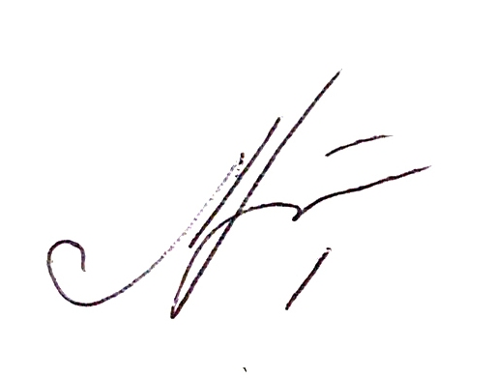 Л.Н. Шилова
«24» 05. 2023 г.

График распределения студентов 5 курса по преподавателям
практики НИР на 2023-2024 учебный год

 | № группы (росс.) | № группы (р/яз) | № группы (анг) | Преподаватель
1 | 15 | 28 |  | Трубенко Ю.А.
2 | 12 |  |  | Болотова СЛ
3 | 4 | 26 | 37 | Черкесова Е.Г.
4 | 5,6 | 25 |  | Емельянов Н.И.
5 | 7,9 |  | 31,36 | Бондаренко Е.А.
6 | 10 |  | 30,33 | Королик О.Д.
7 | 3,11 |  | 32,34 | Коренская Е.Г.
8 | 13,14,22 |  |  | Спицина С.С.
9 | 1 | 23 | 35,38 | Красильников А.Н.
10 | 16,17 | 27 |  | Левкина М.В.
11 | 18,19 |  |  | Тарасова ДД
12 | 20,21 | 29 |  | Александров ВА
13 | 8,2 | 24 |  | Шестеренко Д.С

